- 自动驾驶等级划分
L0：无自动化，无自动驾驶。
L1：驾驶辅助，对方向盘和加减速中的一项操作提供驾驶支持。
L2：部分自动化，对方向盘和加减速中的多项操作提供驾驶支持。
L3：有条件自动化，由自动驾驶系统完成所有驾驶操作，人类驾驶者需要在适当的时候提供应答。
L4：高度自动化，由自动驾驶系统完成所有的驾驶操作，人类驾驶者不一定。
L5：完全自动化，自动驾驶系统自主完成所有的驾驶操作。

- 汽车技术发展路线总结
1、1920前：工业1.0-机械时代，全机械因素，机械控制
2、1920-1980：工业2.0-电气时代，气动、液压、电动电路控制
3、1980-2020：工业3.0-信息时代，复杂传感、电脑数字控制
4、2020以后：工业4.0-CPS时代，网络和机械脑Cyber控制
5、机械化 电气化 自动化 信息化 智能化

- 电动汽车能源流图
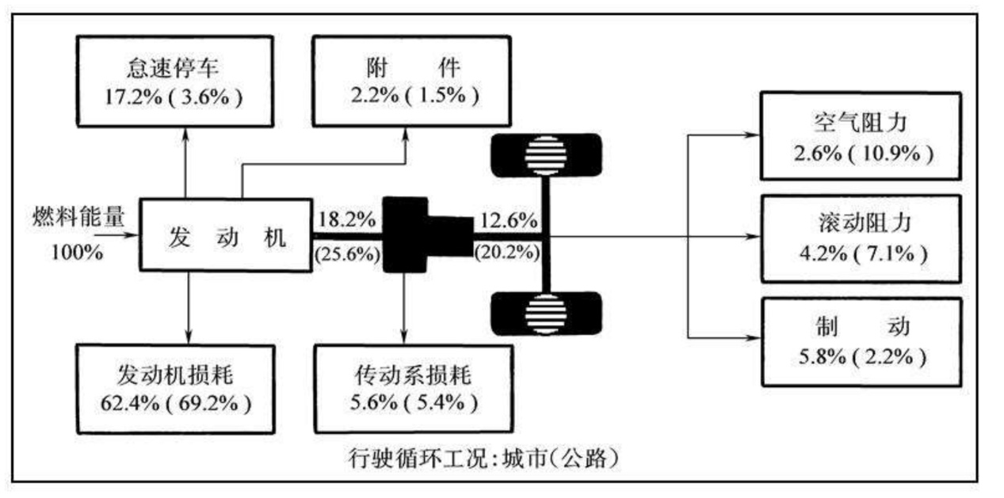

四、轿车总体构造
1、车身、底盘、发动机、电器设备。
- 底盘电动化、模块化、线控化发展趋势

五、汽车底盘
- 作用：支承、安装汽车发动机及其各部件、总成，成形汽车的整体造型，并接受发动机的动力，使汽车产生运动，保证正常行驶。
- 组成：
- 动力传动系统：发动机+传动系统将动力传给驱动轮。
- 行驶系统：把汽车各个部分连成一个整体并对全车起支承作用。
- 转向系统。
- 制动系统：起减速、停车及驻车的作用。
- 底盘系统性能：
- 动力性、燃油经济性：发动机+传动系统
- 行驶平顺性、通过性：行驶系统
- 操纵稳定性：转向系统
- 制动性（安全性）：制动系统
- 传动系统的组成：离合器、变速器、万向传动装置、主减速器、差速器、半轴。
- 传动系统基本功用：将发动机发出的动力传给驱动车轮。
- 差速器的主要功能：在两输出轴间分配转矩并保证两输出轴可能以不同的速度旋转，实现汽车的转弯行驶。
- 行驶系统组成：
- 车架：整车的基体，跨接前后车桥。
- 车桥（车轴）：通过弹性元件与车架相连。
- 车轮：安装在车桥上。
- 悬架：车架通过弹性悬架支承在车桥上。除起连接、支承作用外，还有吸收振动，缓和冲击的作用。
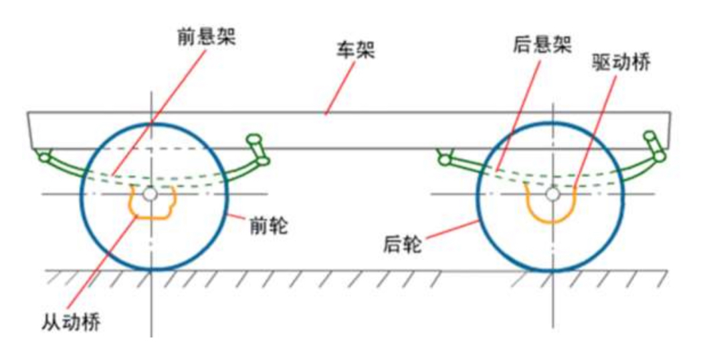
- 转向系统：阿克曼定理：保证转向时各轮的轴线在转向时应交于一点，使所有车轮绕着该点滚动，该点称瞬时转向中心。
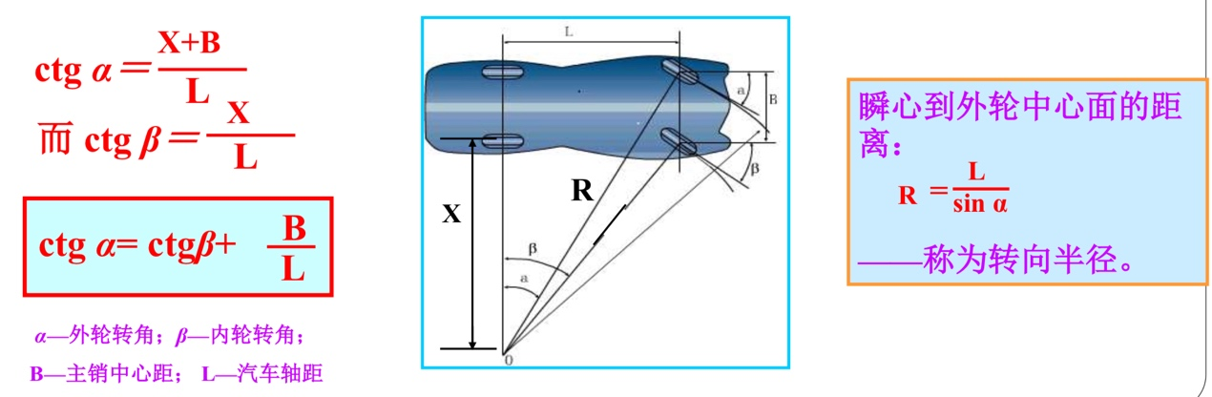
- 制动系统的作用：
- 以适当的减速度降速行驶直至停车。
- 下坡时使汽车保持适当的稳定车速。
- 使汽车可靠地停在原地或坡道上。
10、制动力：可靠的对汽车进行制动的外力。
11、制动系：产生及控制制动力的装置。
12、制动系的工作原理：利用机械摩擦来产生制动。
13、防抱死制动系统（ABS）：滑动率（λ）。将滑动率控制在稳定区域内。
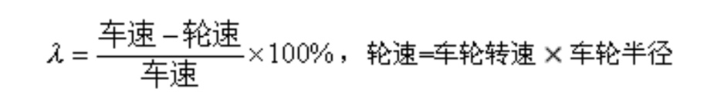
非制动状态（滑动率为0）下，附着系数等于0。
制动状态下：A、稳定区域：车轮的滑动率在15%-20%时，有最大的附着系数。
B、不稳定区域：随着滑动率的增大制动附着系数反而减少，侧向附着系数也 下降很快趋于零。

六、汽车线控技术（X-By-Wire）
1、概念：将驾驶员的操纵动作经过传感器变成电信号，通过电缆直接传输到执行机构的一
种系统。实质是利用弱电信号再控制强电执行机构来完成，目前多用数字信号。
2、X：代表着汽车中传统上由机械或液压控制的各个功能部件。
3、优势：
A、大大减轻了汽车的整备质量。
B、节省了大量的空间。
C、驾驶员控制更为精确。
D、控制策略更加丰富。
E、生产制造更加简单。
F、系统工作效率大大提高。
G、减少了汽车的噪声和震动

七、CAN通信技术
1、概念：控制器局域网络，是一种用于实时应用的串行通讯协议总线。
2、ISO11898(高速应用)、IS011519 (低速应用)。
3、工作原理：逻辑电平：CAN总线为隐性（逻辑1）时，CAN_H（高速CAN）和CAN_L（低速CAN）的电平都为2.5V（电位差为0V）；CAN总线为显性（逻辑0）时，CAN_H和CAN_L电平分别为3.5V和1.5V（电位差为2.0V）。两条信号线的显隐性是线“与”的关系，即同时传送显性和隐性位时，总线呈现显性状态；同时传送显性状态位时，总线呈现显性状态；同时传送隐性状态位时，总线呈现隐性状态。
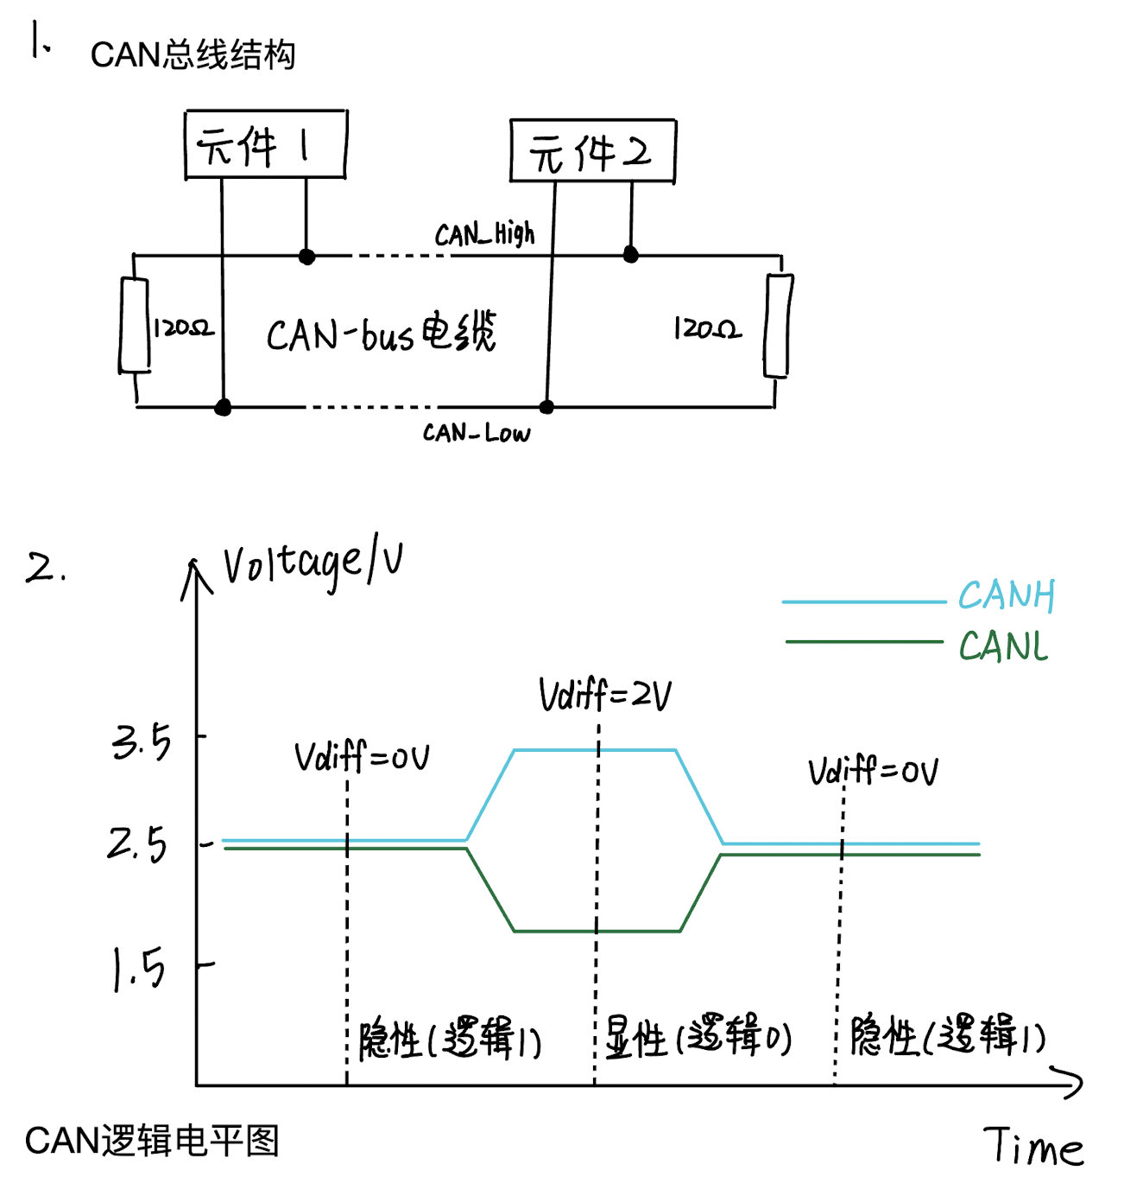

八、自动驾驶汽车整体架构
无人驾驶系统完成感知、决策、控制三大任务。
感知：摄像头、雷达。运用GPS、IMU等进行定位。
决策：运用算法进行局部路径规划。
执行：由车辆动力系统、车辆制动系统、车辆转向系统进行实现。

九、高精度定位
1、常用定位技术：
A、基于信号的定位，如GNSS、UWB。
B、基于INS惯导系统、DR航迹推算的定位，如IMU。
C、基于环境特征匹配的定位，如LiDAR。
2、卫星定位系统的组成：空间部分、地面系统、用户设备。
3、惯性导航技术计算原理：
A、加速度计获取三轴加速度
B、陀螺仪获取三轴角速度
C、加速度一次积分得到速度，角速度积分得到角度
D、加速度二次积分得到位置
4、激光雷达定位：激光SLAM基本框架：
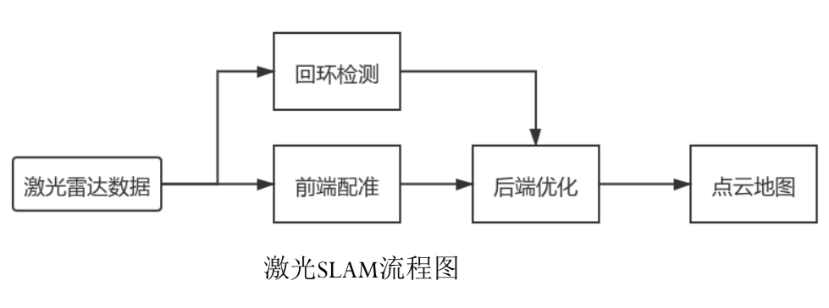

十、高精度地图
1、能够提供厘米级信息，包括但不限于：
A、车道信息：比如能否换道等。
B、道路先验信息：比如道路曲率、坡度等。
C、交通语义信息：比如交通标志牌等。
2、NDS存储格式分层：车道层、路标层、障碍层、路径层。
3、Lanelet2存储格式分层：拓扑层、关联层、物理层。
4、不同格式对比：
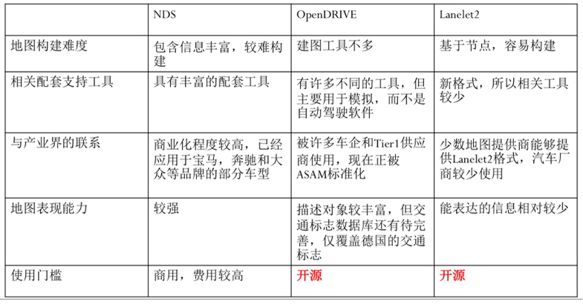

十一、规划与决策系统概述：
- 规划与决策系统的组成及主要功能：
- 路由寻径：从宏观层面上指导无人车道路行驶路径。
- 行为决策：宏观上决定无人车如何行驶。
- 动作规划：短暂时间t内从A到B的路径规划，包括轨迹规划、速度规划等，保证车辆可操作。
- 反馈控制：进行动力学计算，转换成对车辆Drive-By-Wire控制的油门、刹车与方向盘信号。
- Dijkstra算法、A*算法、动态规划算法计算最短路径：
- Dijkstra：画表，不断更新最短距离。
- A*：当前代价+预估代价（曼哈顿距离），每次寻找和最小的点。
- 动态规划：不断遍历每个相邻节点，更新最短路径和前驱结点，一直到终点。然后顺着往回找得到具体路径。
- 行为决策技术路线：基于规则、深度学习、因果推理、混合路线
- 动作规划方法：基于搜索、基于采样、参数曲线、基于优化、人工势场
- 多项式曲线法：
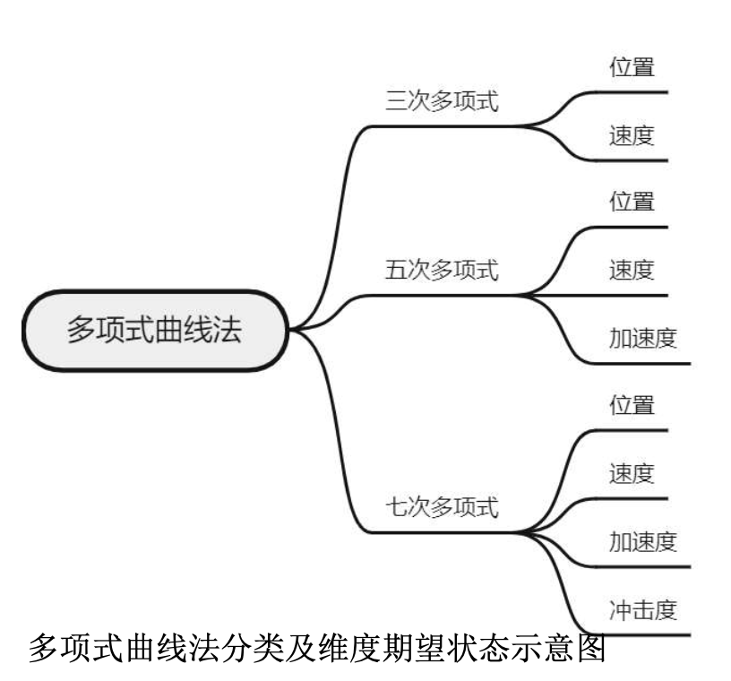
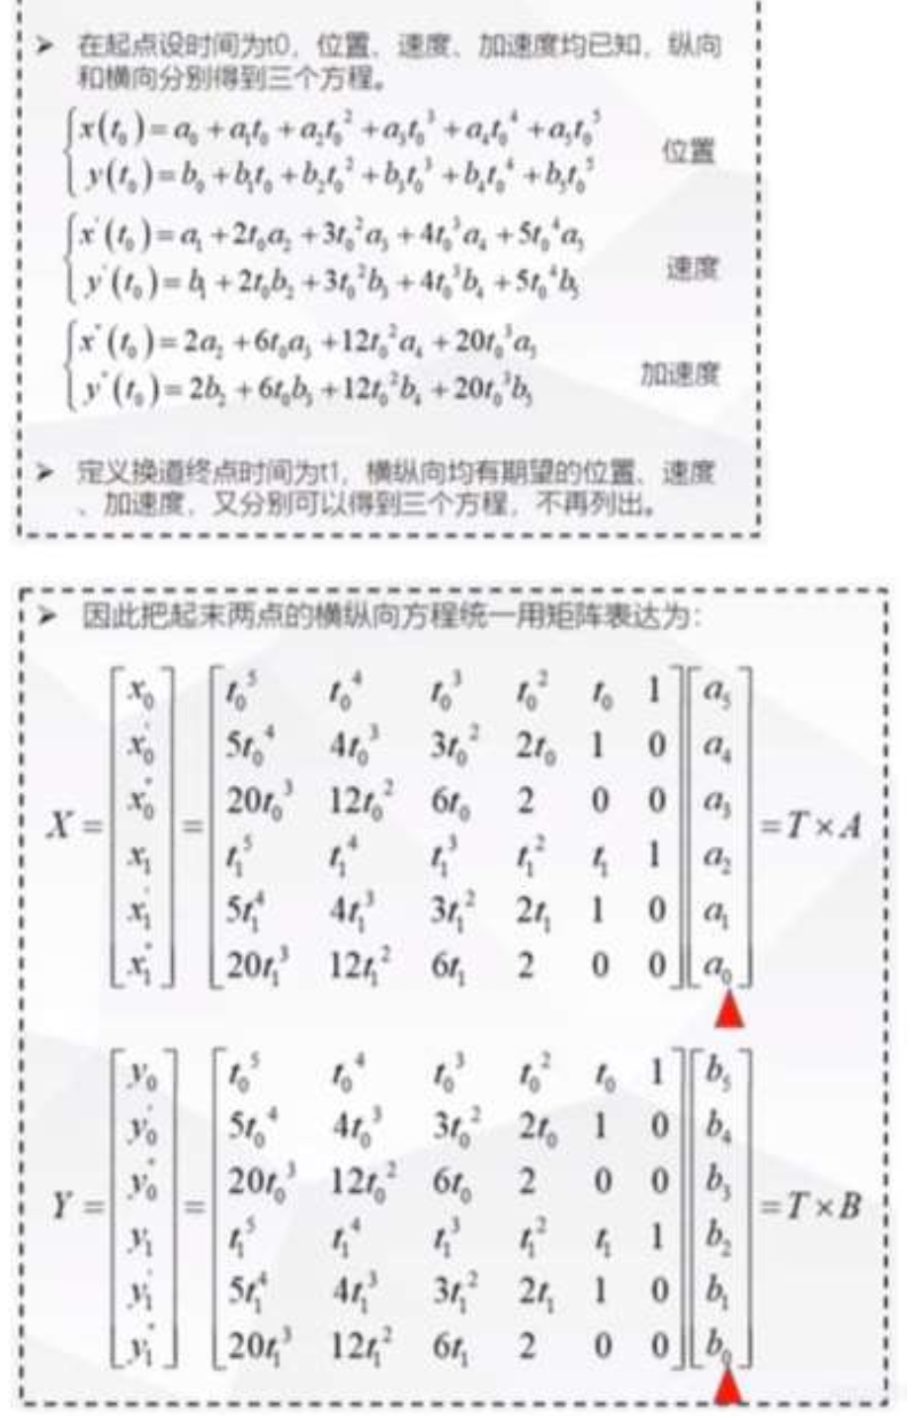

- Dubins曲线原理及六种曲线形式：
起始点Pi，终止点Pf，引入切线点1，2为中间点，将路径分成三段，则D={LSL，RSR，RSL，LSR，RLR，LRL}六个基本形式。其中L：绕逆时针转动圆弧段，S：直线段，R：绕顺时针转动圆弧段。
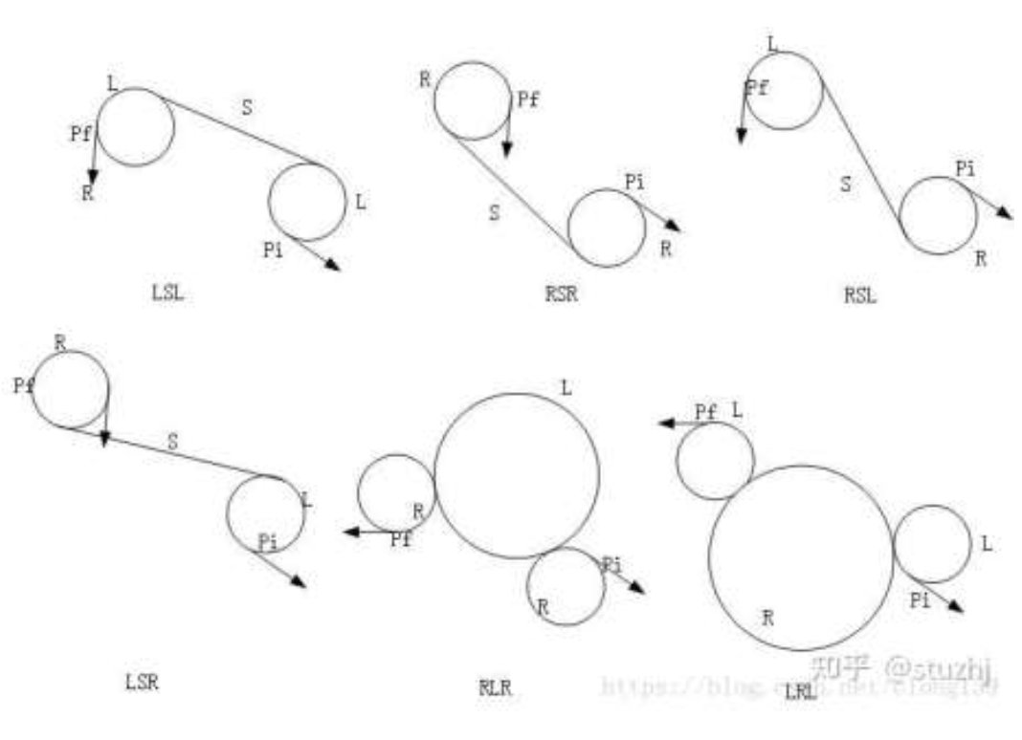
- 轨迹跟踪控制：
- 纵向控制：PID控制
- 横向控制：纯跟踪、stanley、LQR、MPC
- 车辆二自由度（横向运动和纵向运动）模型-自行车模型：假设条件：
A、车辆的运动是二维平面上的运动。
B、车辆左右两个轮胎的运动合并为一个轮胎。
C、车辆前进速度不变，且远大于侧向速度。
D、车身和悬架系统都是刚性系统。
E、忽略转向系统，直接简化为前轮转角。
F、汽车侧向加速度小于0.4g，轮胎刚性。

9、横向控制纯跟踪法：
先基于车辆后轮中心位置确定预瞄距离与预瞄点，然后根据几何关系计算期望转弯半径，最后根据车辆阿克曼转向模型计算转角。
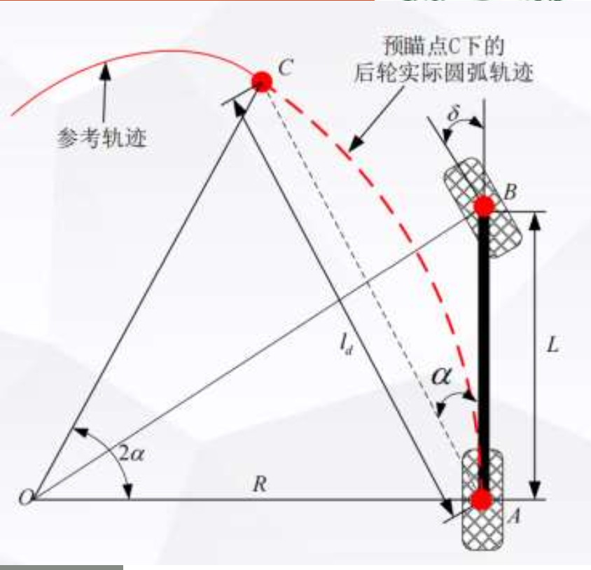
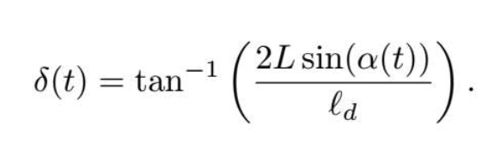

10、横向控制前轮反馈控制（stanley方法）：
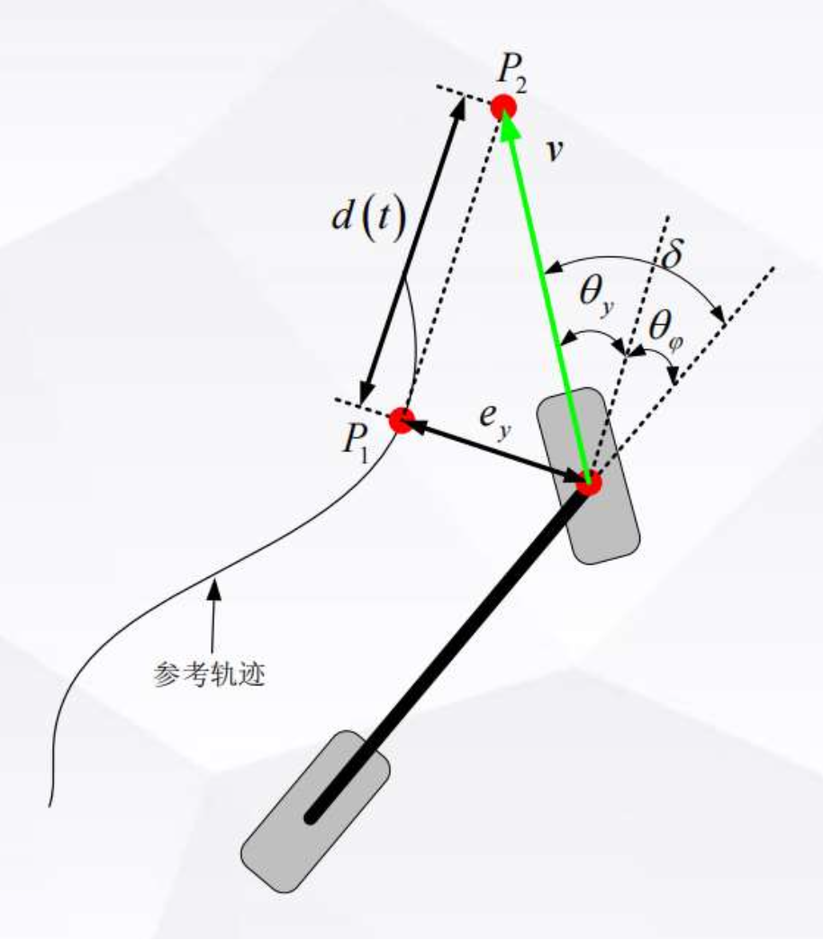
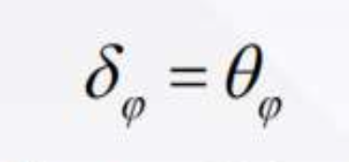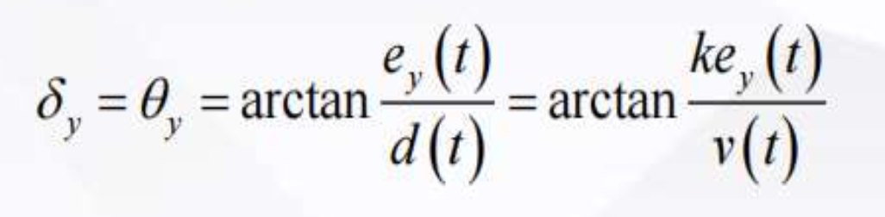
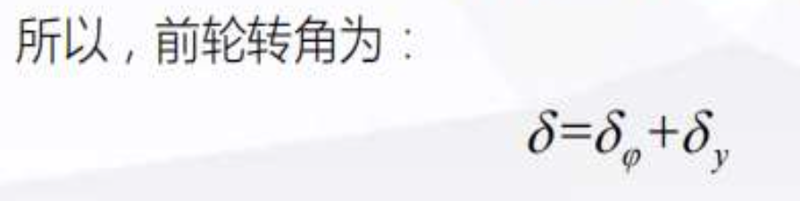
十二、V2X
网络通信技术：移动网络通信技术、物联网无线通信技术

十三、开放平台
1、
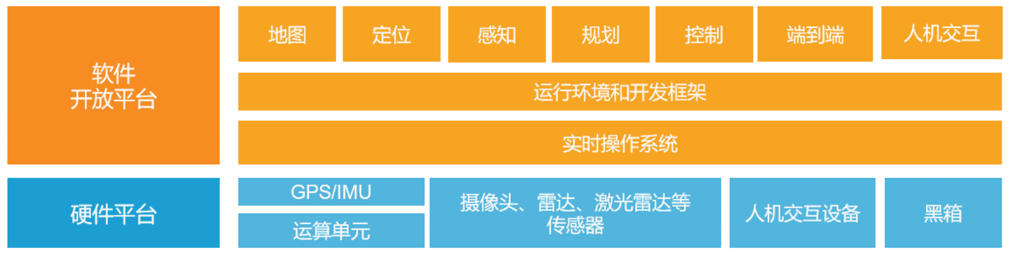
2、计算平台：
A、CPU：标量计算
B、GPU：矢量计算
C、FPGA：矢量和矩阵计算

十四、ROS
- ROS架构：
- OS层：操作系统ROS只是元操作系统。
- 中间层
- 应用层
- 计算图级：节点、节点管理器、消息、主题、服务。

